**Д.З: Изучите новую тему и составьте конспект. Присылать не нужно!**

**Тема: Административное право и административные правоотношения**

**Административное право** - это часть общественных отношений, которые регулируются нормами **административного** **права** путем воздействия на поведение субъектов в сфере государственного управления.

**Административное право** — *отрасль российской правовой системы, представляющая собой совокупность правовых норм, предназначенных для регулирования общественных отношений, возникающих в процессе осуществления государственно-управленческой деятельности.*

Как самостоятельная отрасль российского права административное право имеет свой предмет.

**Предмет*административного****права регулирует общественные отношения, возникающие, изменяющиеся и прекращающиеся в рамках реализации исполнительной власти.*

**Субъектами** таких отношений выступают представители исполнительной власти, с одной стороны, а с другой — они же или граждане, государственные (негосударственные) предприятия, учреждения, организации, общественные объединения, профсоюзы и другие субъекты права.

Предмет отрасли административного права включает в себя изучение сущности исполнительной власти, осуществляющей государственное управление, видов административно-правовых норм, источников и системы этой отрасли права, отношений, регулируемых нормами административного права, их взаимосвязей и развития, правового статуса субъектов и объектов государственного управления, правовых форм и методов управления, вопросов административной ответственности и способов обеспечения законности в сфере исполнительной власти, проблем отраслевого, межотраслевого и территориального управления.

Предмет административного права позволяет определить сферу правового регулирования данной отрасли права. **Метод**же административного права устанавливает приемы и способы воздействия административно-правовых норм на общественные отношения, возникающие в процессе управленческой деятельности государства, с целью их регулирования.

Административное право использует для регулирования административных отношений различные приемы и способы. И в первую очередь методы, свойственные для всех (или многих) отраслей права. Сравнивая с методологией общей теории права, можно сказать, что все это применимо к методу административного права. **Любая отрасль права, в том числе и административное, использует три основных метода:**

1)*предписание —*возложение прямой юридической обязанности совершать те или иные действия в рамках, предусмотренных правовой нормой;

2)*запрет —*возложение прямой юридической обязанности не совершать те или иные действия;

3)*дозволение*— юридическое разрешение совершать те или иные действия в условиях, предусмотренных правовой нормой, или воздержаться от их совершения по своему усмотрению.

Особенности административно-правового регулирования вытекают из особенностей предмета административного права и сущности государственно-управленческой деятельности.

Наиболее характерно для метода административного права использование предписания, т.е. прямых средств распорядительного свойства. Свое выражение они находят в том, что одной стороне административных отношений предоставлен определенный объем юридически властных полномочий, адресуемых другой стороне.

Административно-правовое регулирование предполагает односторонность волеизъявлений одного из участников административных отношений (властеотношений).

Все методы правового регулирования принято делить на императивные и диспозитивные. Административное право использует и те и другие, отдавая предпочтение первым.

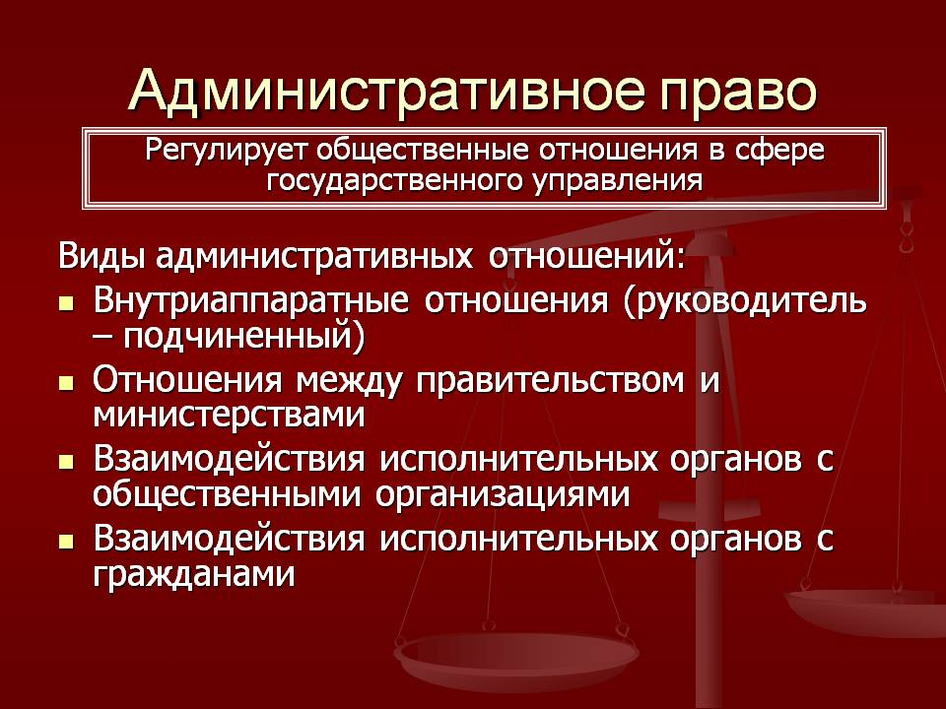

Теоретическое осмысление проблемы административно-правовых отношений традиционно вызывает трудности, поскольку этот институт связан со всеми (не менее сложными) институтами административного права. Сущность административно-правовых отношений должна обусловливать главные черты как материальных, так и процессуальных административно-правовых норм, т. е. управленческого процесса и административно-процессуальной деятельности. Принципиальным положением является то, что гражданин — один из главнейших участников административно-правовых отношений, важнейший субъект административного права, которое должно предоставлять гражданину максимум правовых возможностей в случае неправомерных действий органов управления (должностных лиц) для защиты его нарушенных прав и свобод.

**Согласно одной из концепций для административно-правовых отношений характерны следующие признаки:**

* они возникают в процессе государственного управления;
* имеют в качестве обязательного субъекта орган государственного управления (орган исполнительной власти);
* являются отношениями власти-подчинения и характеризуются юридическим неравенством сторон.

Другая концепция административно-правовых отношений также состоит из трех пунктов: 1) возникают в сфере государственного управления; 2) могут иметь место между всеми субъектами административного права в любом их сочетании; 3) делятся по соотношению прав и обязанностей участников на две группы: а) отношения власти-подчинения; б) отношения равноправия. Такой подход в рассмотрении административно-пра- вовых отношений остался практически до наших дней.

Несмотря на некоторые различия в понимании сущности административно-правовых отношений, можно указать на общий недостаток, свойственный обеим концепциям: в них ничего не говорится о таком важнейшем признаке этих отношений, как необходимость установления гарантии судебной защиты прав и интересов граждан по отношению к управлению. Иначе говоря, если такая гарантия судебной защиты отсутствует, то едва ли можно говорить о цивилизованных административно-правовых отношениях, характеризующихся организационностью, обязательным наличием органа управления, реализующего властную управленческую компетенцию и проч. В более широком плане этот недостаток можно было бы определить как отсутствие правового режима административно-правовых отношений, как отсутствие режима обеспечения правовой защиты граждан по отношению к управлению (исполнительной власти).

**Административно-правовые отношения** — это регулируемые [нормами административного права](http://www.grandars.ru/college/pravovedenie/normy-ap.html) общественные отношения, складывающиеся в сфере управления.

В административно-правовом отношении стороны выступают как носители взаимных прав и обязанностей, урегулированных административно-правовой нормой.

Административно-правовое отношение имеет структуру, в которую входят субъекты, объекты правоотношения и его нормативное содержание. Субъектами административного правоотношения являются его участники, т. е. те, кто наделен специальной компетенцией по управлению (органы управления, должностные лица), или те, которые имеют иной административно-правовой статус (граждане, общественные объединения). Традиционным является мнение о видах субъектов административного права — индивидуальных и коллективных субъектах. Индивидуальными субъектами являются граждане, иностранцы, лица без гражданства, а также лица, хотя и имеющие специальный административно-правовой статус, но участвующие в административных правоотношениях в качестве индивидуума (например, вынужденный переселенец, беженец, военнослужащий, военнообязанный, студент). Коллективными субъектами административных правоотношений считаются организованные, обособленные, самоуправляемые группы людей, которые наделены правами выступать в отношениях с другими субъектами в качестве единого целого публично-правового образования (например, объединения, организации, коллективы, предприятия и их подразделения, управленческие органы).

**Административный проступок**— противоправное, виновное (умышленное или неосторожное) действие либо бездействие должностного лица, посягающее на личность, права и свободы человека и гражданина, здоровье и санитарно-биологическое благополучие населения, общественную нравственность, окружающую среду, установленный порядок осуществления государственной власти, общественный порядок и общественную безопасность, собственность, законные экономические интересы физических и юридических лиц, общество и государство, за которое законодательством предусмотрена административная ответственность.

Содержание данной разновидности противоправного поведения выражается в нарушении общеобязательных правил, устанавливаемых административными органами, в дезорганизации порядка государственного управления. Специфика посягательства предопределяет и характер наказания за совершенное деяние. Это предупреждение, штраф, лишение водительских прав и другие меры государственного правового воздействия, налагаемые специальными органами государства.

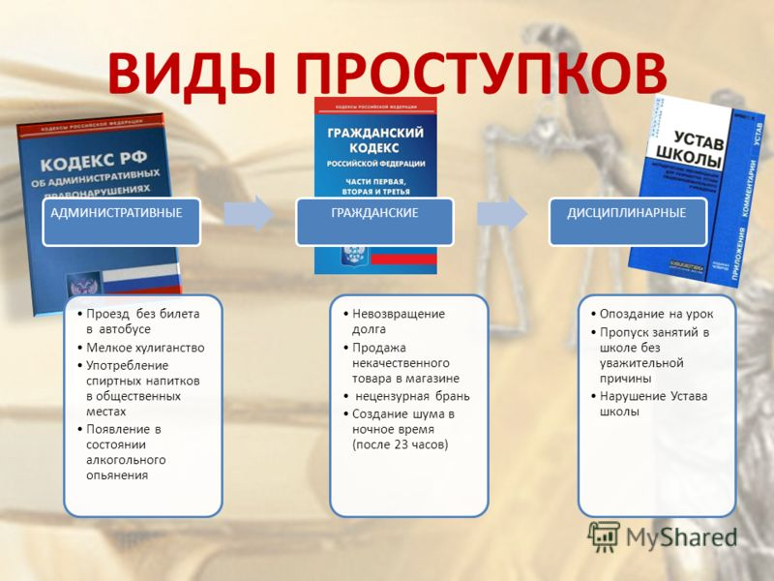

**Административная ответственность -** это вид юридической ответственности, который выражается в назначении органом или должностным лицом, наделенным соответствующими полномочиями, административного наказания лицу, совершившему правонарушение.

Административная ответственность наступает за деяния, менее опасные для общества, чем преступления.

Давая характеристику административным правонарушениям, законодатель в КоАП РФ не называет их, в отличие от преступлений, общественно опасными деяниями. Мы же считаем возможным говорить об общественной опасности административных правонарушений (хотя степень этой опасности в большинстве случаев меньше, чем у преступлений). Примерами здесь могут быть административные правонарушения: посягающие на здоровье и санитарно-эпидемиологическое благополучие населения; в области охраны окружающей природной среды; в промышленности, строительстве и энергетике; на транспорте и в области дорожного движения и др.

Административная ответственность обладает чертами, свойственными юридической ответственности вообще. **Однако ей присущи и специфические черты, характерные только для данного вида юридической ответственности:**

1. административная ответственность в большинстве случаев является внесудебной ответственностью. Административные наказания назначаются должностными лицами значительного числа государственных органов системы исполнительной власти или определенными коллегиальными органами во внесудебном порядке, хотя и судьи рассматривают значительное количество таких правонарушений. Все эти органы являются **субъектами административной юрисдикции;**

2. административные наказания назначаются должностными лицами правонарушителям, не подчиненным им по службе. По этому признаку административная ответственность отличается от дисциплинарной ответственности, при которой меры взыскания применяются в основном в порядке подчиненности вышестоящим органом или должностным лицом;

3. поскольку административная ответственность наступает за деяния, менее опасные, чем преступления, то и административные наказания, как правило, менее суровы, чем уголовные наказания;

4. применение административной ответственности не влечет судимости лица, совершившего правонарушение. Это лицо считается подвергнутым административному наказанию в течение одного года со дня окончания исполнения наказания;

5. существенной особенностью института административной ответственности является то обстоятельство, что субъектом ответственности могут быть не только физические, но и юридические лица. Юридические лица подлежат административной ответственности независимо от места нахождения, организационно-правовых форм, подчиненности, а также других обстоятельств;

6. в отличие от уголовной ответственности, которая устанавливается только федеральным законом (УК РФ), административная ответственность устанавливается КоАП РФ и принимаемыми в соответствии с ним законами субъектов РФ об административных правонарушениях.

*Итак, законодательство об административных правонарушениях состоит из КоАП РФ и принимаемых в соответствии с ним законов субъектов РФ об административных правонарушениях.****В соответствии со ст. 1.3 КоАП РФ к ведению Российской Федерации в области законодательства об административных правонарушениях относится установление:***

* общих положений и принципов законодательства об административно правовых нарушениях;
* перечня видов административных наказаний и правил их применения;
* административной ответственности по вопросам, имеющим федеральное значение, в том числе административной ответственности за нарушение правил и норм, предусмотренных федеральными законами и иными нормативными правовыми актами Российской Федерации;
* порядка производства по делам об административных правонарушениях, в том числе установления мер обеспечения производства по делам об административных правонарушениях;
* порядка исполнения постановлений о назначении административных наказаний.

Административная ответственность по вопросам, не имеющим федерального значения, в том числе административная ответственность за нарушение правил и норм, предусмотренных законами и иными нормативными правовыми актами субъектов РФ, устанавливается законами данных субъектов. При этом в одних субъектах РФ принимается единый закон в виде кодекса, в других — единый некодифицированный законодательный акт об административных правонарушениях (либо об административной ответственности), в третьих — законы об административных правонарушениях (административной ответственности) за правонарушения, совершаемые в отдельных сферах деятельности и отраслях управления. Примерами третьего случая может служить законодательство Иркутской области, Московской области, Санкт-Петербурга и некоторых других субъектов РФ.